Salikšanas spēles (Assembly puzzles)

# Salikšanas spēļu prakse: 8 N-tetrakubi

Spēles aprakstu 2003.gadā izveidoja Andrejs Cibulis ([Andrejs.Cibulis@lu.lv](mailto:Andrejs.Cibulis@lu.lv)). Sākotnējais izplatītājs - SAF "Arnika un partneri" (Rīga, tel. +371 66748248). Spēli veido astoņas vienādas detaļas. Katra detaļa ir "tetrakubs" - no 4 vienādiem kubiņiem salikta figūriņa, kas atgādina lielo "N" burtu.

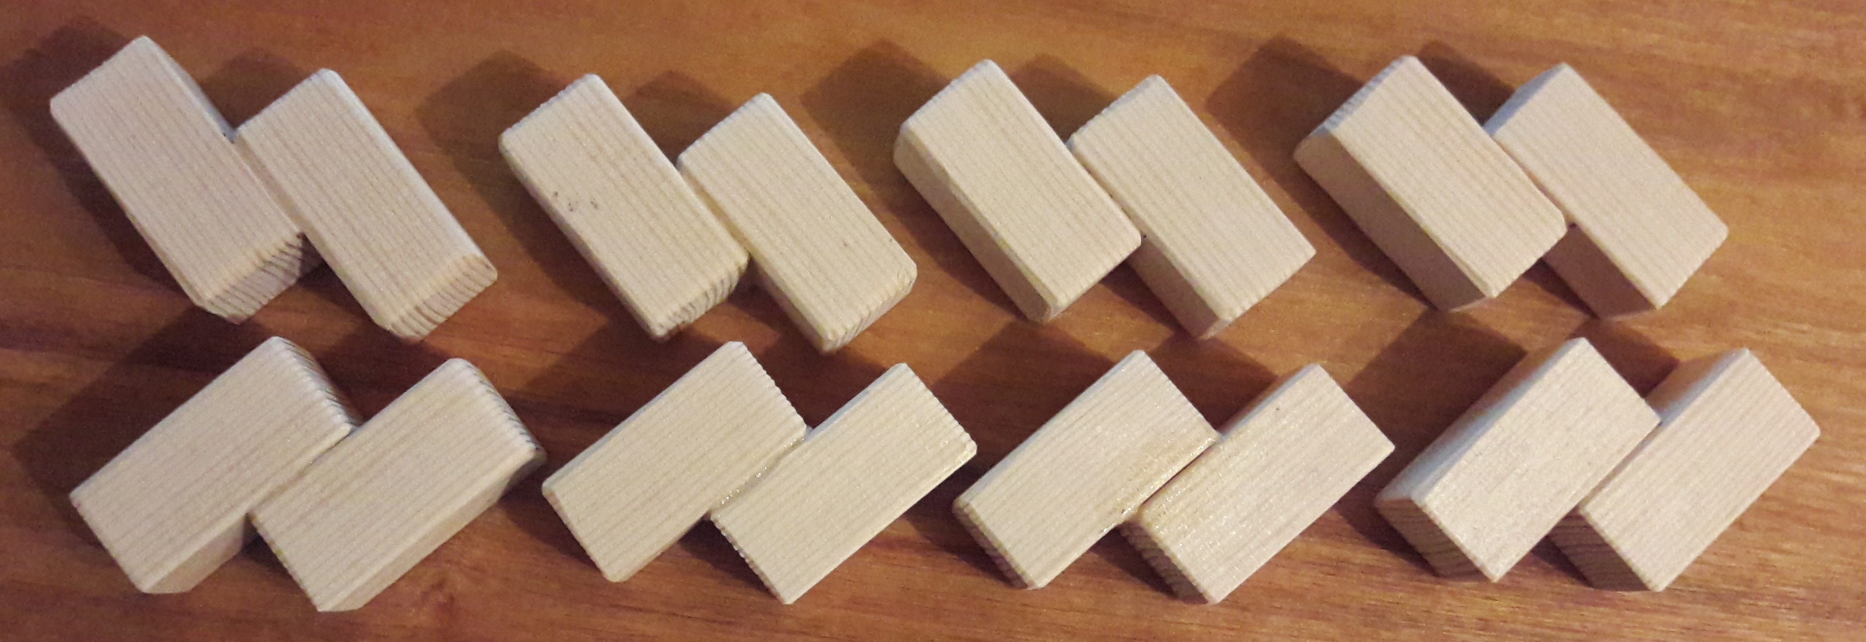

2. attēls: N-tetrakubu komplekts

## Spēle 8 N-tetrakubi: Teksta uzdevumi

Šajā sadaļā apkopojam "teksta uzdevumus", kas izmanto 8 N-tetrakubus.

**1. uzdevums:** Salikt attēloto simetrisko torni.

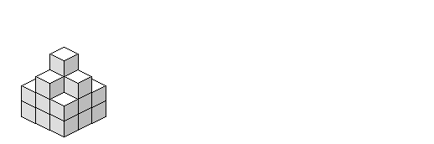

**2. uzdevums:** Zīmējumā parādīts stabils tornis (tāds, kas negāžas) ar augstumu 4 "rūtiņas". Salikt no 2 detaļām augstāku torni, kura augstums joprojām ir vesels skaits rūtiņu.

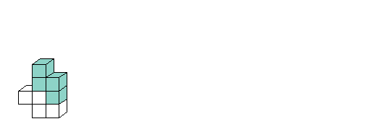

**3. uzdevums:** Salikt no 2 detaļām vēl augstāku torni nekā iepriekšējā uzdevumā.

**4. uzdevums:** No 4 detaļām izveidot *plakanu* (1 ``rūtiņu'' augstu) figūru, kurai ir 4 simetrijas asis.

**5. uzdevums:** Zīmējumā parādīts skats no augšas, kā ar 6 detaļām ierobežot 5 izolētus kvadrātiņus. (Par *izolētiem* sauksim kvadrātiņus, no kuriem nevar aiziet uz citiem nepārklātiem kvadrātiņiem, šķērsojot tikai rūtiņu malas.) Parādīt, kā salikt šo konfigurāciju.

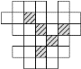

3. attēls: Figūra ar 5 izolētām rūtiņām

**6. uzdevums:** Parādīt, kā ar 6 detaļām var ierobežot 6 izolētus kvadrātiņus.

**7. uzdevums:** Zīmējumā ierobežots aploks ar laukumu 8 ``rūtiņas''. Ierobežot ar 6 detļām aplokus attiecīgi ar šādiem laukumiem: 9, 10, 11, 12, 13, 14 un 15. (*Aplokam* jābūt *sakarīgam* - no jebkuras rūtiņas uz jebkuru citu jāvar aiziet, šķērsojot tikai rūtiņu malas; tajā nedrīkst būt izolēti gabali.)

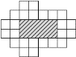

4. attēls: Figūra ar 8 rūtiņu "aploku"

**8. uzdevums:** Izvietot 6 detaļas kastītē .

**9. uzdevums:** No 5 detaļām izveidot kādu jaunu simetrisku figūru, kuru var izvietot kastītē . (Esošās figūras sk. zemāk sadaļā "No 5 figūrām").

**10. uzdevums:** No 8 detaļām salikt vissimetriskāko figūru. Tai būs vairāk nekā 8 simetrijas plaknes. (Esošās figūras sk. zemāk sadaļā "No 8 figūrām".)

## Salikt attēlotās figūras

### No 2 detaļām

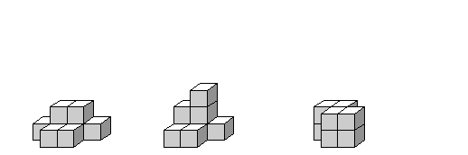

### No 3 detaļām

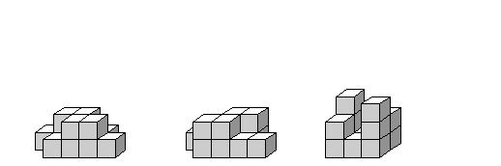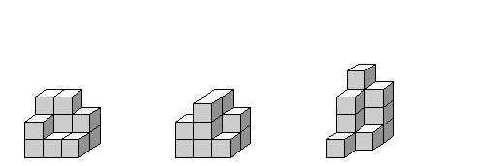

### No 4 detaļām

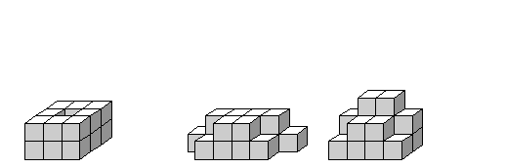

### No 5 detaļām

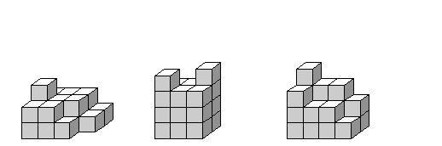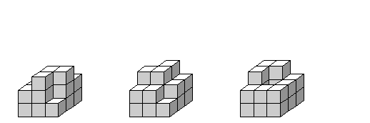

### No 6 detaļām

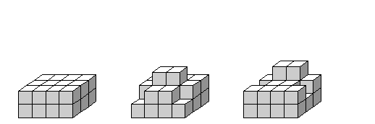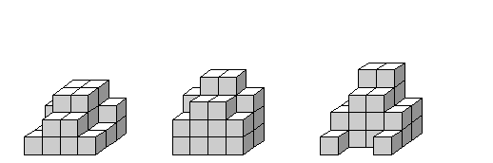

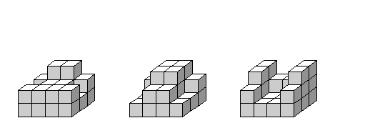

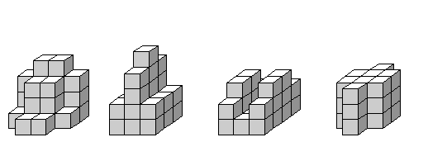

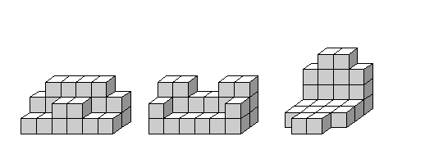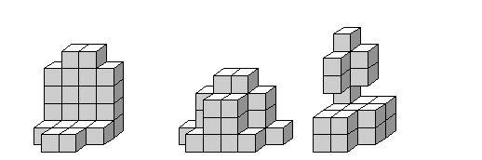

## No 7 detaļām

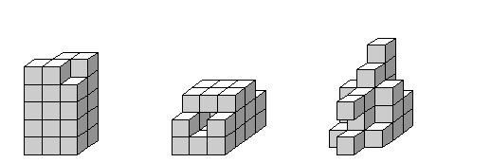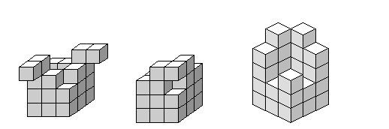

### No 8 detaļām

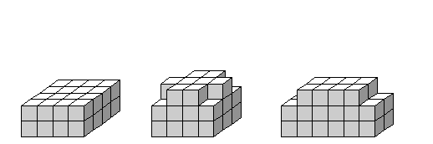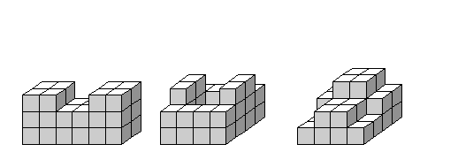

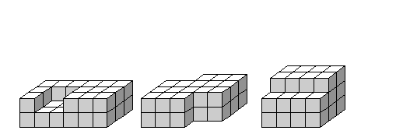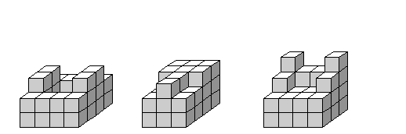

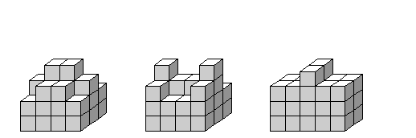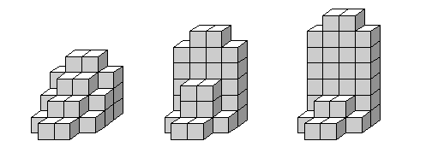

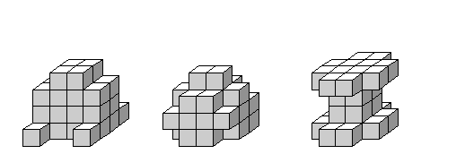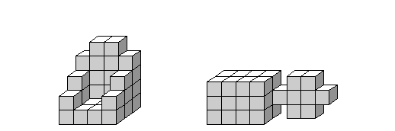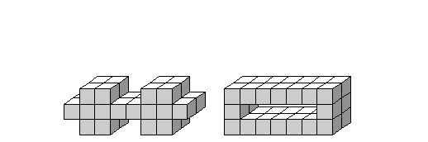

## Atrisinājumi

**1. uzdevums:** Šis ir viens no sarežģītākajiem piemēriem; ir jāaplūko dažādi pieņēmumi par torņa kopskatā neredzamajām rūtiņām.

**2. uzdevums:** Daudziem risinātājiem šķiet, ka risinājums jāmeklē sabīdot kubiņus cieši kopā. Tad stabili nolikt figūriņu neizdodas, jo N-tetramino, ja to noliek "uz gala", gāžas uz sāniem (masas centrs atrodas N-tetramino pašā vidū un viegli pārveļas pāri atbalsta kvadrātam). Toties pietiek nedaudz pabīdīt augšējo N-tetramino uz sāniem, lai rastos stabila figūra (tiesa, ar caurumu vidū).

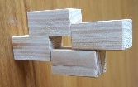

5. attēls: Konstrukcija 5 kubiņu augstumā

**3. uzdevums:** Šoreiz ir vēl tālāk jāatkāpjas no "standarta" domāšanas paradumiem - augšējo figūriņu attiecībā pret apakšējo jānovieto grūti nosakāmā leņķī, lai tā nenoslīdētu ne uz vienu, ne uz otru pusi. Pamatojaums, kādēļ šī figūra ir augstāka par 5 rūtiņām, izietu ārpus jaunāko klašu kursa (tas ir vidusskolas uzdevums, kas prasa arī fizikas zināšanas - kā atrast stabilu stāvokli augšējai detaļai). Tomēr praksē var pārliecināties, ka šāda figūriņa ir nedaudz augstāka par iepriekšējā uzdevumā aplūkoto.

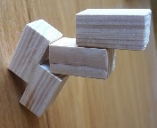

6. attēls: Konstrukcija augstāka par 5 kubiņiem

### No 2 detaļām

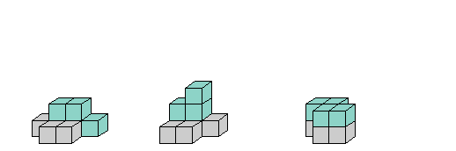

### No 3 detaļām

